La UR-100V LS Ceramic d’URWERK.

Quand le temps file à la vitesse de la lumière.

Genève – 4 février 2026.
Il est des moments où l’horlogerie cesse de compter les secondes pour interroger notre perception du monde. Certaines créations déplacent les frontières, bousculent les certitudes et redéfinissent notre rapport à l’univers. La UR-100V « LightSpeed » Ceramic s’inscrit dans cette catégorie rare.
Avec la UR-100V LS Ceramic, URWERK propose une lecture du temps affranchie des limites terrestres. Ici, la mécanique ne se contente pas de mesurer les minutes : elle matérialise un phénomène fondamental, universel, immuable - la propagation de la lumière dans l’espace. Lovée dans un boîtier composite en céramique blanche, cette nouvelle variation de la ligne 100V LS se situe au point de rencontre de l’astrophysique, de la science des matériaux et de l’imaginaire mécanique.

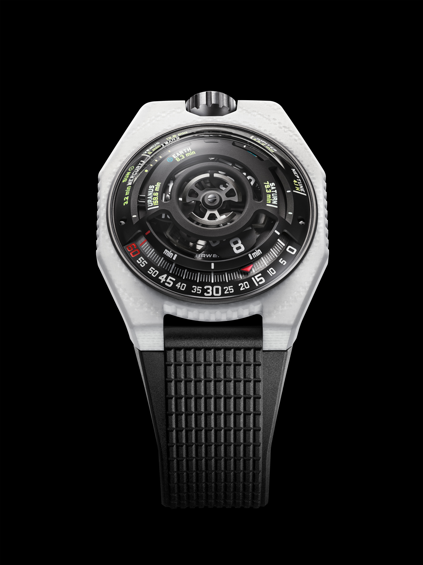

Un voyage écrit en lumière
La UR-100V LS Ceramic d’URWERK réunit l’Espace, la Lumière et la mesure mécanique dans un récit unique. Un univers au poignet. Au-delà de son affichage à heures satellite vagabondes, cette création intègre une indication planétaire tridimensionnelle. Elle représente les huit planètes du système solaire chacune associée à une réalité physique précise : le temps nécessaire à la lumière pour voyager du Soleil jusqu’à l’astre concerné.

Le principe est simple dans son intention, exigeant dans son exécution. Sur la UR-100V LS Ceramic, lorsque le satellite horaire quitte le rail des minutes, sa fonction se modifie. Il ne marque plus les heures, il devient un traceur cosmique, s’élançant sur une trajectoire nouvelle à la vitesse de la lumière. Sa course retrace le parcours d’un photon libéré du Soleil vers les planètes du système solaire. Le temps n’est plus compté : il est parcouru.

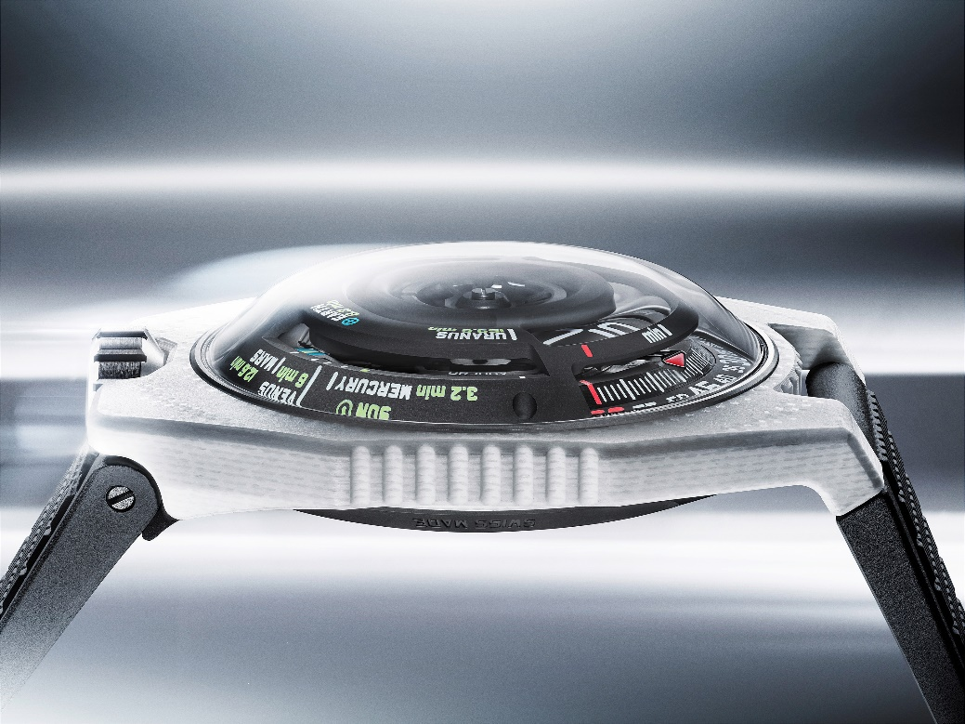

Cette mécanique raconte une réalité physique avec une rigueur toute helvétique. Chaque indication correspond à une distance mesurable, chaque déplacement à une donnée scientifique précise. La UR-100V LS Ceramic devient une interface entre l’humain et le cosmos. La transcription mécanique de données astronomiques, lisible au poignet.

La lumière, ici, n’est ni symbole, ni métaphore. Elle est une réalité mesurable, constituée de photons - particules fondamentales de l’énergie électromagnétique, dépourvues de masse se déplaçant à une vitesse constante de 299’792 kilomètres par seconde. Nés au cœur du Soleil, ces photos mettent des milliers d’années à s’extraire de son noyau dense avant de traverser le vide spatial sans entrave et atteindre la Terre en seulement 8,3 minutes. Ce que l’œil perçoit comme instantané n’est, en réalité, qu’une information différée. Toute lumière est un souvenir. Une vérité scientifique qui structure la UR-100V LS Ceramic.

« Porter cette création, c’est avoir un fragment d’univers au poignet, une vision miniature du cosmos, à l’échelle humaine », explique Martin Frei, directeur artistique et co-fondateur d’URWERK. « En transposant les distances astronomiques dans le volume restreint du cadran de montre-bracelet, le changement d’échelle réduit la vitesse effective de la lumière à un mouvement visuellement quasi statique : la constante physique demeure inchangée, mais sa perception ralentit du seul fait d’un nouveau référentiel et de nouvelles proportions. La séquence se déploie avec une rigueur scientifique : la lumière du Soleil atteint Mercure en 3,2 minutes, Vénus en 6 minutes, la Terre en 8,3 minutes, Mars en 12,6 minutes, Jupiter en 43,2 minutes, Saturne en 79,3 minutes, Uranus en 159,6 minutes et Neptune en 4,1 heures. Bien plus qu’un affichage de données, cette complication offre une perception tangible des distances cosmiques — un rappel élégant de l’immensité réelle de l’univers. »

Felix Baumgartner, maître horloger et co-fondateur d’URWERK, apporte une profondeur philosophique à ce contexte astronomique : « C’est l’histoire que l’on nous raconte tous dans l’enfance. Elle explique notre place sur Terre, l’immensité de l’univers et notre relation paradoxale au présent. Lorsque la lumière d’une étoile lointaine nous parvient, cette étoile a souvent cessé de briller depuis longtemps. Ce que nous voyons n’existe plus. Ce que nous voyons n’est jamais le présent, seulement un souvenir. » La UR-100V LS Ceramic transforme cette vérité cosmique en poésie mécanique, rappelant à son porteur le voyage éternel de la lumière dans l’espace.

Innovation matérielle : la céramique réinventée
Le boîtier de la UR-100V LS Ceramic marque l’exploration la plus ambitieuse d’URWERK en matière d’ingénierie composite. Refusant la fragilité inhérente aux céramiques traditionnelles, la maison horlogère a développé un matériau entièrement nouveau : un composite céramique.

Ce matériau associe des technologies issues de l’aéronautique et du médical : une matrice polymère intégrant des fibres finement tissées de céramique, alternées avec des plis de fibre de verre et du carbone. « Les céramiques traditionnelles sont extrêmement dures, mais cette dureté est aussi leur faiblesse », explique Felix Baumgartner, co-fondateur d’URWERK et maître horloger. « Frittées à haute température, elles peuvent se briser lors d’un choc violent. Nous avons voulu dépasser cette limite. Nous avons donc développé notre propre matériau. Grâce aux fibres de verre qu’elle contient, cette céramique ne casse pas. » Le résultat conjugue précision esthétique et durabilité , tout en boostant sa résistance aux chocs . Un véritable aboutissement d’ingénierie.

Blanc et argent : une esthétique cosmique
L’usinage de ce composite à la structure stratifiée révèle la véritable personnalité du matériau : des strates finement superposées de céramique, de fibres de verre et de carbone créent un effet visuel saisissant. La carrure de la UR-100V LS Ceramic oscille entre un mat profond et une subtile luminescence selon l’angle et la lumière, une teinte changeante, presque vivante. Un hasard maîtrisé : des jeux de lumière apparaissent et disparaissent au rythme des mouvements du poignet, instaurant un dialogue visuel permanent entre la montre et son environnement.

Martin Frei précise l’intention esthétique : « Un boîtier en céramique blanche encadre le cadran noir de la UR-100V LS Ceramic. D’un blanc quasi immaculé. Le blanc n'est pas une couleur unique, mais un effet optique. Il se produit lorsque toutes les longueurs d'onde visibles de la lumière sont présentes en équilibre. Dans les matériaux, le blanc résulte de surfaces qui réfléchissent et diffusent la majorité de la lumière entrante. Il n'existe pas de blanc absolu : il varie selon l'éclairage et le contraste. Le blanc n'est donc pas une substance, mais un état de la lumière. Dans notre nouveau boîtier de montre, la céramique blanche et la lumière blanche se rencontrent - deux formes d'énergie révélées par leur surface.»

Le boîtier mesure 43 mm de largeur pour 51,73 mm de longueur, avec une épaisseur de 14,55 mm. Le fond est réalisé en titane grade 5 traité DLC, microbillé et sablé, offrant une vue complète sur le rotor en rotation - une évocation du Soleil - qui alimente le mécanisme.

Le mouvement : complexité maîtrisée
La UR-100V LS Ceramic est animée par le calibre UR 12.02, un mouvement automatique régulé par le système exclusif Windfänger : une turbine qui contrôle l’intensité du remontage par résistance à l’air. Il bat à 28 800 alternances par heure (4 Hz) et offre une réserve de marche de 48 heures grâce à une architecture à deux barillets. Quarante rubis soutiennent la cinématique, répartie sur trois platines en alliage ARCAP, reconnu pour sa stabilité. Les satellites d’heures sont en aluminium, montés sur des croix de Malte en bronze-béryllium ; le carrousel est également en aluminium, tandis que le rotor en aluminium traité PVD noir complète l’ensemble.

Les finitions vont bien au-delà de l’ornement : perlage circulaire, sablage, microbillage et satinage circulaire rythment les surfaces visibles. Les têtes de vis sont chanfreinées - un détail dont la fonction pratique a cédé la place à la tradition esthétique. Les index des heures et minutes, traitées au Super-LumiNova®, garantissent une lisibilité optimale tout en préservant la rigueur géométrique du cadran.

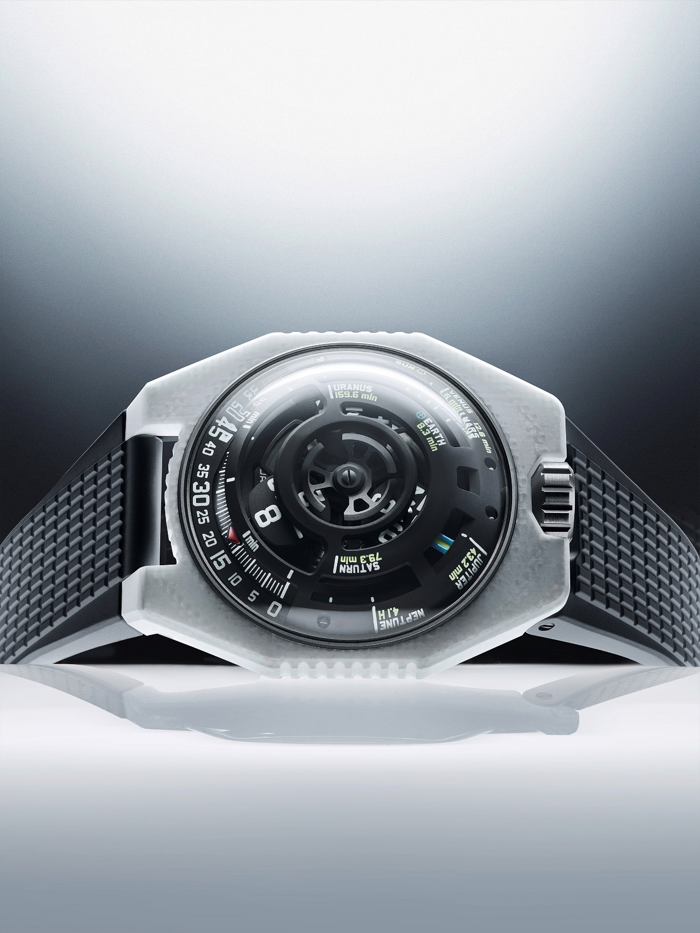

UR-100V LightSpeed Ceramic
Edition limitée

Mouvement
Calibre | UR 12.02 à remontage automatique, régulé par le système Windfänger
Rubis | 40 rubis
Fréquence | 28 800 a/h – 4 Hz
Réserve de marche | 48 heures
Matériaux | Heures satellite en aluminium sur croix de Malte en bronze-béryllium ; carrousel en aluminium ; trois platines en alliage ARCAP ; conteneur interne étanche en titane ; rotor en aluminium traité PVD noir
Finitions | Perlage circulaire, sablage, microbillage, satinage circulaire ; têtes de vis chanfreinées  Heures et minutes peintes au Super-LumiNova®
Indications | Heures satellites ; minutes ; temps de parcours d’un rayon solaire jusqu’aux huit planètes du système solaire
Boîtier
Matériaux | Céramique composite blanche développée pour URWERK avec inserts en fibre de verre argentée et carbone ; fond en titane grade 5 traité DLC, sablé et microbillé
Dimensions | largeur 43 mm ; longueur 51,73 mm ; épaisseur 14,55 mm
Verre | saphir
Étanchéité | Couronne vissée, chambre interne étanche, testée à 5 ATM (50 m)
Bracelet | Deux bracelets caoutchouc texturés (noir ou blanc au choix) avec boucle déployante
Prix | CHF 67'000.00 (francs suisses, hors taxes)

À PROPOS D'URWERK
« Notre but n’est pas de proposer une énième réinterprétation d’une complication mécanique connue » explique Felix Baumgartner, maître-horloger et cofondateur d’URWERK. « Nos montres sont uniques car chaque modèle a nécessité un effort de conception original. Notre ambition est de repenser les limites traditionnelles de la belle horlogerie et les bousculer pour faire notre chemin » conclue-t-il.
Même déclaration de foi pour Martin Frei, directeur artistique et autre cofondateur d’URWERK, qui conçoit la signature esthétique de chacun des modèles : « Je viens d'un monde où la liberté de création est totale. Je ne suis pas du sérail horloger, aussi tout mon bagage culturel me tient lieu de source d'inspiration ».

Bien qu'URWERK soit une jeune entreprise établie en 1997, elle fait figure de pionnier dans le paysage de l’horlogerie indépendante. Avec une production d’environ 200 montres par an, URWERK est un atelier d'artisans où savoir-faire traditionnel et esthétique d’avant-garde coexistent pour le meilleur. URWERK conçoit des montres complexes, contemporaines, à nulles autres pareilles, qui répondent aux critères les plus exigeants de la Haute Horlogerie : recherche et création indépendantes ; matériaux de pointe ; finition main.

Le nom URWERK ancre ses racines en 6000 avant J.C. dans la ville de Ur en Mésopotamie. Les Sumériens, observant l'ombre portée du soleil sur leurs monuments, sont à l’origine de la définition de l’unité de temps telle que nous la connaissons encore aujourd'hui. Coïncidence ou signe des temps, le mot « Ur » signifie également le début, les origines en langue allemande. La dernière syllabe de la signature URWERK est aussi un emprunt à la langue de Goethe, le verbe « werk » ayant la signification de réaliser, travailler, innover. Un hommage au travail constant des maîtres horlogers qui se sont succédé jusqu'à nos jours, façonnant ce que nous appelons aujourd'hui la Haute Horlogerie.

